Δημήτρης Νανόπουλος: «Του Σύμπαντος δεν του καίγεται καρφάκι για μας»

Δεν υπάρχει μόνο ένα, αλλά πάρα πολλά σύμπαντα —συγκεκριμένα δέκα εις την πεντακοσιοστή— και δεν αποκλείεται στο μέλλον να δημιουργούμε σύμπαντα στο εργαστήριο, ενώ δεν αντιλαμβανόμαστε ότι πιθανότατα ζούμε σε δέκα διαστάσεις. Αυτές είναι μερικές νέες επιστημονικές ιδέες που ανέπτυξε πρόσφατα με την ερευνητική του ομάδα ο Δημήτρης Νανόπουλος, διακεκριμένος καθηγητής Φυσικής του πανεπιστημίου του Τέξας A&M και τακτικό μέλος της Ακαδημίας Αθηνών, που μίλησε χθες στη Στέγη Γραμμάτων και Τεχνών σχετικά με το πείραμα του CERN και την πειραματική διερεύνηση της ύπαρξης του Πολυσύμπαντος (multiverse).
Ειδικότερα, όπως αναφέρει ρεπορτάζ του Αθηναϊκού Πρακτορείου Ειδήσεων, ο κ. Νανόπουλος εκτιμά, με βάση μαθηματικές εξισώσεις, ότι είναι δυνατό να υπάρχουν δέκα εις την πεντακοσιοστή σύμπαντα, σύμφωνα με τη θεωρία της Υπερσυμμετρίας (SUSY) και των Υπερχορδών, η οποία προβλέπει ότι, εκτός από τις γνωστές τέσσερις «μεγάλες» διαστάσεις -τρεις του χώρου (μήκος, πλάτος, ύψος) και ο χρόνος- υπάρχουν ακόμα έξι ή επτά, που βρίσκονται «διπλωμένες» σε τρομερά μικρό χώρο, ανεβάζοντας σε 10 ή 11 τον συνολικό αριθμό των διαστάσεων. «Ζούμε σε δέκα διαστάσεις, αλλά δεν το αντιλαμβανόμαστε», είπε χαρακτηριστικά.
Η θεωρία του πολυσύμπαντος ή των πολλών παράλληλων συμπάντων έχει διάφορες εκδοχές, μια από τις οποίες προωθεί σθεναρά ο κ. Νανόπουλος, ο οποίος τόνισε όμως ότι μια τέτοια θεωρία έχει νόημα μόνο αν καταστεί δυνατό να αποδειχτεί πειραματικά και σε αυτό μπορεί να βοηθήσει ο Μεγάλος Επιταχυντής Αδρονίων του Ευρωπαϊκού Οργανισμού Πυρηνικών Ερευνών (CERN).
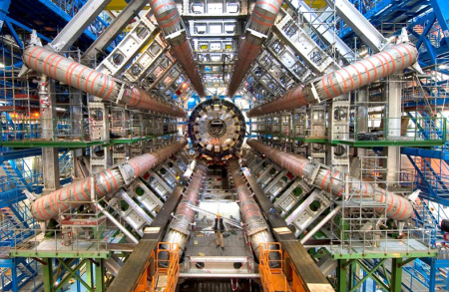
Όπως υποστηρίζει ο έλληνας φυσικός, κάθε επιμέρους σύμπαν (μεταξύ αυτών το δικό μας) μέσα σε αυτό το πολυσύμπαν μπορεί να έχει τους δικούς του ξεχωριστούς φυσικούς νόμους, που ισχύουν μόνο σε αυτό, ενώ στα άλλα σύμπαντα οι νόμοι που τα διέπουν, μπορεί να είναι αφάνταστα διαφορετικοί ή και σχετικά παρόμοιοι, έχουν όμως οπωσδήποτε ως κοινό παρονομαστή τη βαρύτητα.Το ένα σύμπαν «γεννάει» το άλλο, μέσα σε μια αέναη διαδικασία παραγωγής συμπάντων, η οποία, όπως είπε, καταργεί την έννοια της αρχής και του τέλους του χρόνου.
Τα άλλα σύμπαντα, τα οποία χαρακτήρισε φυσαλίδες της πραγματικότητας» που απαρτίζουν το πολυσύμπαν, είναι δυνατό να βρίσκονται πολύ κοντά μεταξύ τους αλλά δεν μπορούν να επικοινωνήσουν. Δεν απέκλεισε όμως ότι είναι πιθανώς δυνατό να γίνει μετάβαση από το ένα σύμπαν στο άλλο. Όλα τα σύμπαντα με τους ιδιαίτερους νόμους τους προκύπτουν κατά βάση από μόνα τους, σαν μια «τοπική μετάλλαξη» του χώρου σε ένα προϋπάρχον σύμπαν. Ο κ. Νανόπουλος δεν απέκλεισε μάλιστα ως σενάρια επιστημονικής φαντασίας τολμηρές υποθέσεις ότι κάποια σύμπαντα θα μπορούσαν π.χ. να αποτελούν δημιούργημα ενός «χάκερ» σε κάποιο άλλο σύμπαν. Επεσήμανε ότι, αν τελικά αποδειχτεί η θεωρία του πολυσύμπαντος, τότε «θα καταλαβαίνουμε τον μηχανισμό παραγωγής συμπάντων», οπότε, όσο κι αν ακούγεται εξωφρενικό, «είναι πιθανό στο μέλλον να δημιουργηθεί ένα σύμπαν στο εργαστήριο».
Ακόμα, ανέφερε ότι δεν αποκλείεται το σύμπαν που ζούμε τώρα, να δημιουργηθεί ξανά ακριβώς το ίδιο στο μέλλον, ενώ το τωρινό σύμπαν μας θα μπορούσε να είναι το νιοστό από το παρελθόν, να έχει δηλαδή ήδη προϋπάρξει πολλές φορές. Ωστόσο, κατέστησε σαφές ότι είναι νωρίς ακόμα για να επιβεβαιωθούν τέτοιες υποθέσεις, πρόσθεσε όμως ότι τελικά αποτελούν λογικές συνέπειες της ευρύτερης θεωρίας του πολυσύμπαντος, που θα έπρεπε κανείς να ακολουθήσει και να διερευνήσει.
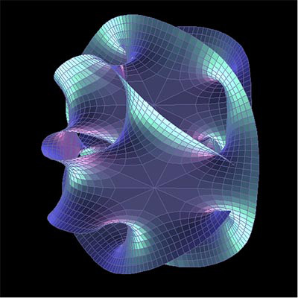
Σύμφωνα με τον ίδιο, το σύμπαν που βλέπουμε (της ορατής ύλης) και το οποίο έχει ηλικία 13,7 δισεκατομμυρίων ετών, δεν είναι παρά το 4%, καθώς το υπόλοιπο είναι αόρατο, αποτελούμενο κατά 23% από «σκοτεινή ύλη» και 73% από «σκοτεινή ενέργεια». Υπολογίζεται ότι μόνο στο δικό μας σύμπαν υπάρχουν περίπου 100 δισεκατομμύρια γαλαξίες και κάθε ένας από αυτούς έχει περίπου 100 δισεκατομμύρια ήλιους, γύρω από τους οποίους περιφέρεται ένας τεράστιος αριθμός πλανητών. Ο κ. Νανόπουλος είπε ακόμα ότι ο ήλιος κάποτε θα «σβήσει», όμως το σύμπαν μας, που συνεχώς διαστέλλεται, είναι «ανοιχτό», συνεπώς ποτέ δεν θα «πεθάνει», ενώ είναι πιθανό να κάνει «μετάβαση» σε ένα άλλο σύμπαν-φυσαλίδα.
Επιτιθέμενος στους υπέρμαχους της «ανθρωπικής Αρχής» (που λένε ότι το σύμπαν είναι «κομμένο και ραμμένο» στα μέτρα των ανθρώπων), αντέτεινε ότι «δεν του καίγεται καρφάκι του σύμπαντος για εμάς», ενώ χαρακτήρισε τη θεωρία του πολυσύμπαντος «το τελευταίο καρφί στο φέρετρο της τελεολογίας». Απαντώντας σε σχετική ερώτηση, διευκρίνισε ότι δεν έχει χάσει το νόημα της η αναζήτηση μιας «ενοποιημένης θεωρίας του παντός» στην Φυσική, όμως δεν θα αφορά παρά μια λύση μοναδική για το δικό μας σύμπαν και τίποτε περισσότερο.
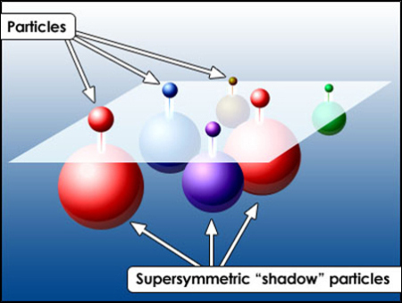
Απαντώντας σχετικά με τις φιλοσοφικές προεκτάσεις της θεωρίας του πολυσύμπαντος, είπε ότι παραπέμπει σε «ένα νέο Διαφωτισμό» που ανοίγει νέους δρόμους για την ανθρωπότητα, ενώ αρνήθηκε ότι υπάρχουν φραγμοί και όρια στις δυνατότητες του ανθρώπινου νου να συλλάβει την πραγματικότητα του σύμπαντος, εκτός από τα αναπόφευκτα ποσοτικά όρια στη συσσώρευση γνώσης στο μυαλό του ανθρώπου. Όμως γι` αυτό, όπως είπε, υπάρχουν οι ηλεκτρονικοί υπολογιστές ως συμπαραστάτες μας, ενώ στο μέλλον η σχέση τους με τους ανθρώπους θα μπορούσε να γίνει ακόμα πιο στενή. Αρνήθηκε επίσης ότι συσσωρεύοντας ολοένα περισσότερες γνώσεις, οι άνθρωποι χάνουν τη σοφία τους. Παράλληλα, συμφώνησε με τις εκτιμήσεις άλλων επιστημόνων ότι η Γη αργά ή γρήγορα «δύσκολα θα αντέξει» στα προβλήματά της, γι` αυτό είναι ανάγκη να προετοιμαστεί η μετοίκηση της ανθρωπότητας σε άλλους πλανήτες.
Όσον αφορά στον CERN, δήλωσε ότι πλέον «δουλεύει ρολόι», αν και οι φυσικοί που αναλύουν τις συγκρούσεις των σωματιδίων, είναι αναγκασμένοι «να ψάχνουν ψύλλους στα άχυρα». Πάντως, σε προηγούμενη ομιλία του στην Αθήνα, είχε δηλώσει ότι αν τελικά τα πειράματα του CERN δεν φέρουν τα αναμενόμενα αποτελέσματα, αποτυγχάνοντας να βρουν νέα σωματίδια και να επιβεβαιώσουν πειραματικά την υπερσυμμετρία, τότε «αυτό θα αποτελέσει ένα πολύ μεγάλο πρόβλημα για τη Φυσική, θα προκαλέσει μια μεγάλη κρίση», καθώς θα σημαίνει, όπως είχε πει χαρακτηριστικά, ότι «πήραμε λάθος δρόμο».
Τέλος, αναφερόμενος σε πρόσφατο δημοσίευμα του περιοδικού Nature, που θεωρεί πιθανή την κατάρρευση της θεωρίας της υπερσυμμετρίας, επειδή τα μέχρι τώρα αποτελέσματα των πειραμάτων του CERN δεν την επιβεβαιώνουν, ο έλληνας φυσικός χαρακτήρισε υπερβολική και πρόωρη μια τέτοια εκτίμηση.
Πηγή: http://dimartblog.com/
